Создание фигур стандартной формы
Для создания фигур используется инструмент Контуры. Этот инструмент открывает меню выбора формы фигуры
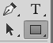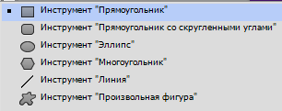
При выбранном инструменте следует на панели «Параметры» в первом списке выбрать вариант

Слои
Палитра Слои
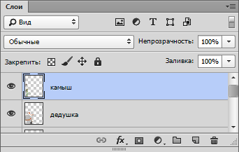
прозрачность слоя
добавить корректирующий слой
прозрачность изображения
создать новый слой
удалить слой
режимы
наложения
защита
видимость слоя
стиль слоя

Создание слоя | Кнопка на палитре Слои
Переименование слоя | Двойной щелчок ЛКМ по имени слоя
Удаление слоя | Выделить слой и нажать кнопку на палитре Слои
Копирования слоя | - Перетащить слоя на кнопку создания в палитре  - Меню палитры – Создать дубликат слоя…  - Меню Слои – Создать дубликат слоя
Создание выделения из слоя | Удерживая CTRL+ЩЛКМ по иконке слоя в палитре
Перемещение слоев | Перетащить ЛКМ

Прозрачность слоев | на палитре Слои параметр Непрозрачность – это прозрачность всего слоя. параметр Заливка - прозрачность изображения на слое
Сведение слоев | Сведение всех слоев меню Слои – Выполнить сведение (все невидимые в данный момент слои удаляются)  Сведение с предыдущим (нижележащим) слоем меню Слои – Объединить с предыдущим  Сведение видимых слоев меню Слои – Объединить видимые
Применение готовых стилей к слою | Выделить слой и выбрать заготовку стиля на палитре Стили  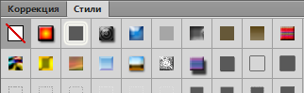
Защита слоя | В поле Закрепить палитры Слои  - — запрещает изменение прозрачных пикселей. Вы можете рисовать на этом слое, но только в тех местах, где слой непрозрачный. Изображение можно передвигать.  - — изображение можно передвигать, но рисование любыми инструментами запрещено.  - — разрешено все, кроме перемещения с помощью инструмента Перемещение.  - — запрещены любые операции на слое.

